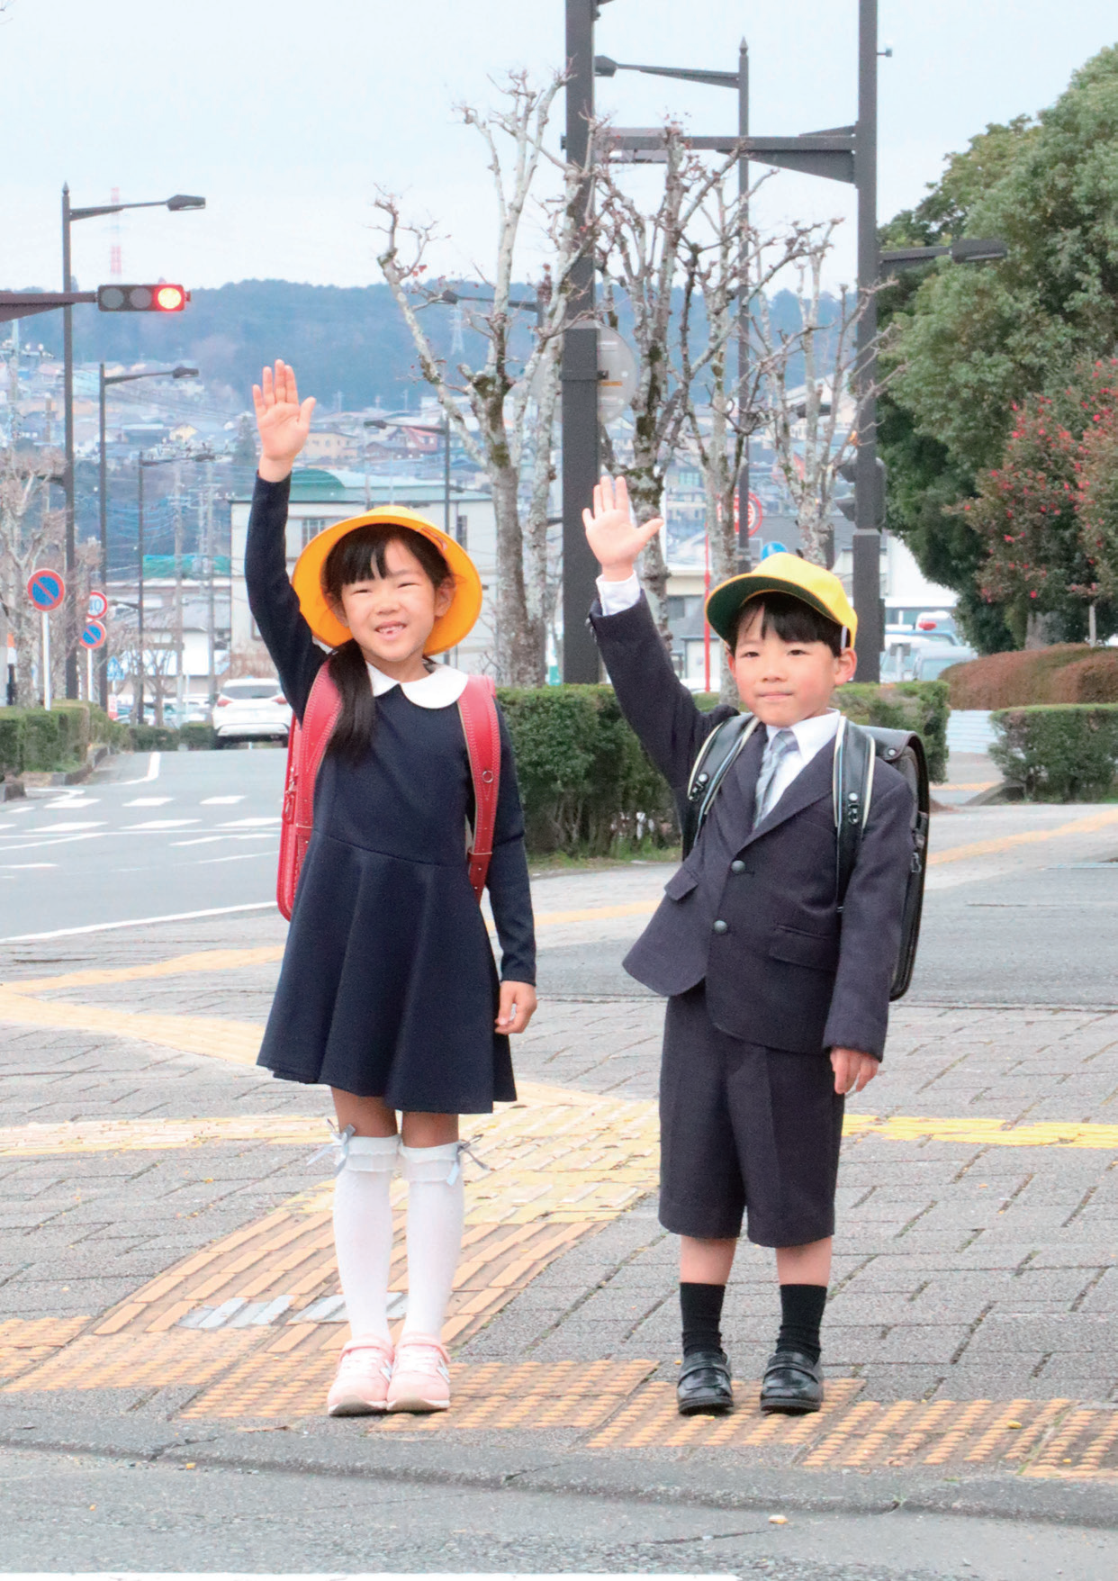

Ano 2025
4
N°741

Informativo de
Fujinomiya

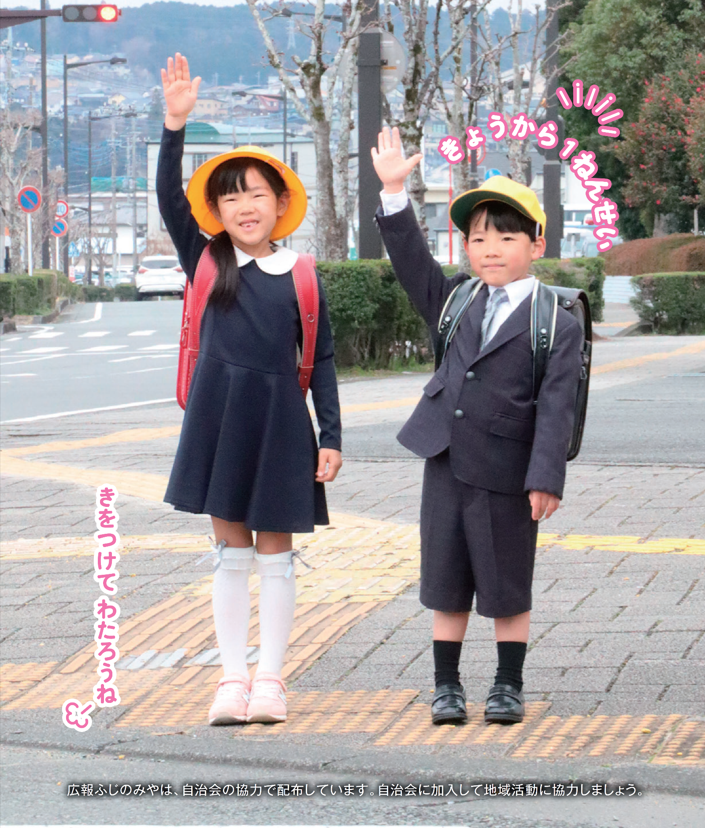
A Prefeitura de Fujinomiya edita mensalmente o Informativo em português, que são extraidas do Informativo de Fujinomiya em japonês ¨Koho Fujinomiya¨ e se encontram à disposição na Prefeitura, Bibliotecas Municipais (Tosho-kan), Centros Comunitários (Kominkan), Shopping Center AEON, Cooperativa “COOP Misonodaira”, Supermercado Piago, Supermercado Max Valu e no Correio da cidade de Fujinomiya

【SUBSÍDIO DAS DESPESAS DE EXAME MÉDICO COMPLETO
¨NINGEN DOKKU¨ E O EXAME DO CÉREBRO ¨NO DOKKU¨】
Subsidiamos parte das despesas do Exame Médico Completo ¨Ningen Dokku¨ e do exame do cérebro
¨Nou Dokku¨ feito nas instituições médicas designadas, aos cadastrados no Seguro Nacional de Saúde
¨Kokumin Kenko Hoken¨ e Seguro de Saúde para Idosos ¨Koki koreisha Iryo Hoken¨.
【Exame Medico Completo ¨Ningen Dokku¨】
Público alvo | Maiores de 40 , cadastrados no Seguro Nacional de Saúide
Valor do subsídio | 10.027 ienes
Inscrição | Quando | Após o exame,traga:  - Cartão de seguro de saúde ou certificado de qualificação  - Resultados do exame  - Recibo  - Cupom do Exame Específico de Saúde  - Caderneta bancária
Inscrição | Local | No Setor de Seguro e Pensão ¨Hoken Nenkin Ka¨ da prefeitura
Público alvo | - ➀ Menores de 39 anos , cadastrados no Seguro Nacional de Saúde ¨Kokumin Kenko Hoken¨.  - ➁ Cadastrados no Seguo de Saúde para Idosos ¨Koki koreisha Iryo hoken¨.
Valor do subsídio | Será subsidiado parte das despesas do exame  ➀ 29.400 ienes  ➁ 10.027 ienes
Solicitação | Quando | Após efetuar a reserva nas instituições médicas e antes do exame traga:  - Cartão de seguro de saúde ou certificado de qualificação,  - Cupom do Exame Específico de Saúde
Solicitação | Local | Diriga-se ao Setor de Seguro e Pensão ¨Hoken Nenkin Ka¨ da prefeitura

【Exame do Cérebro ¨Nou Dokku¨】
Público alvo | - - Cadastrados no Seguro Nacional de Saúde ¨Kokumin Kenko Hoken¨.  - Cadastrados no Seguo de Saúde para Idosos ¨Koki koreisha Iryo hoken¨.
Valor do subsídio | 31,500 ienes
Solicitação | Quando | Após efetuar a reserva nas instituições médicas e antes do exame, traga:  - Cartão de seguro de saúde ou certificado de qualificação,  - Cupom do Exame Específico de Saúde
Solicitação | Local | Setor de Seguro e Pensão ¨Hoken Nenkin Ka¨ da prefeitura
Outros | Podeá receber subsídio para um dos seguintes: exame médico completo,  exame cerebral, exame específico de saúde ou exame médico para idosos.
Informações | Seguro de saúde e Pensão （Kokumin Kenko Hoken） ☎ 22-1138  （Koki koreisha Iryo Hoken） ☎ 22-1482
HP | 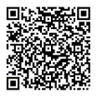  Seguro Nacional de Saúde  トップページ＞市民の皆さんへ＞税･保険  ･年金＞保険＞人間ドック･脳ドック･40歳未満健診助成のご案内
HP | Seguro de Saúde para Idosos  トップページ＞市民の皆さんへ＞税･保険  ･年金＞保険＞後期高齢者医療制度人間ドック･脳ドックの助成事業



EXAMES GINECOLÓGICOS DE GRUPO (EXAMES DE CÂNCER CERVICAL E EXAMES DE CÂNCER DE MAMA)

O câncer cervical e o câncer de mama estão entre as principais causas de morte. Para detectar a doença antes que os sintomas apareçam e levar ao tratamento precoce, é importante fazer exames regulares.
Nos exames ginecológicos em grupo, poderá fazer o rastreamento do câncer do colo do útero e do câncer de mama no mesmo dia, ou pode fazer apenas o rastreamento do câncer do colo do útero. Se deseja fazer apenas o exame de rastreamento do câncer de mama, entre em contato conosco com antecedência.

Aqueles que desejam realizar ambos os exames
Alvo | Mulheres com 40 anos ou mais que não foram submetidas a exames de rastreamento de câncer de mama ou colo do útero no ano fiscal de 2024
Vagas | 60 pessoas por dia (por ordem de chegada)
Taxa | 2.040 ienes
Aqueles que desejam se submeter apenas ao rastreio do câncer do colo do uterino
Alvo | Mulheres com 20 anos ou mais que não foram submetidas ao rastreio do cancro do colo do útero no ano fiscal de 2024
Vagas | 20 pessoas por dia (por ordem de chegada
Taxa | 1.020 ienes (grátis para aquelas que fazem 21 anos em 2025)
【Para ambos】
Datas | Junho | Julho | Agosto | Setembro | Outubro | Novembro
Datas | 30 | 14 e 29 | 06 e 15 | 1º, 18 e 25 | 07 | 04
Local | Centro de Saúde (Shibakawa Hall somente na terça-feira, 7 de outubro)
 | A partir de 27 de maio (terça-feira) por telefone ou pelo site oficial da cidade
Outros | ■Se tiver uma articulação artificial do quadril com restrições de abertura e fechamento, consulte seu médico antes de aplicar.  ■Se estiver menstruada, talvez não consiga fazer o exame e evite comparecer no dia previsto da menstruação.  As seguintes pessoas não podem se submeter ao rastreamento do câncer de mama:  - Gestantes.  - Amamentando atualmente, deixou de amamentar há menos de um ano ou menos de um ano após o parto .  - Atualmente em tratamento para doença de mama.  - Usa marcapasso.  - Fez uma cirurgia de aumento de mama.  - Têm tubos como portas de derivação na parte superior do corpo.
Informações | Divisão de Promoção da Saúde ☎ 22-2727
HP |   トップページ>市民のみなさんへ>健康･福祉>  健康･医療>乳がん検診･子宮頸がん検診のお知らせ

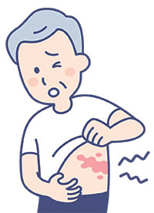
VACINAÇÃO CONTRA HERPES ZOSTER ¨TAIJO HOSHIN¨
O vírus do herpes-zóster está adormecido nos corpos de mais de 90% dos adultos japoneses, e estima-se que cerca de uma em cada três pessoas desenvolverá herpes-zóster até os 80 anos. Receber a vacinação é eficaz na prevenção do início e agravamento do herpes-zóster.
Tipos de vacinas | Método de vacinação | Número de vacinações | Valor
Vacinas vivas | subcutânea | 1 vez | 3.300 ienes
Vacinas recombinantes (inativadas) | Intramuscular | 2 vezes, com pelo menos dois meses de intervalo | 1 vez 7.700 ienes
Poderá receber o subsídio público uma vez na vida.

Período | 1°de abril ~ 31 de março de 2026;
Alvo | - Aqueles que ainda não receberam a vacinação voluntária e terão 65, 70, 75, 80, 85, 90, 95 anos ou 100 anos ou mais neste ano  - Pessoas de 60 a 64 anos que tenham um distúrbio imunológico causado pelo vírus da imunodeficiência humana e sejam certificadas como portadoras do certificado de deficiência equivalente à categoria 1
Inscrição | Consulte as informações que lhe serão enviadas no início de abril.  Aqueles que fazem parte de famílias que recebem o Subsídio de Assistência ¨Seikatsu Hogo¨ e aqueles que se enquadram no ítem ② devem entrar em contato conosco com antecedência.
Informações | Divisão de Promoção da Saúde ¨Kenko zoshin Ka¨ ☎ 22-2727
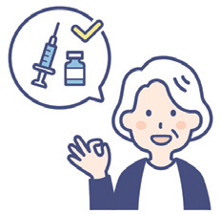


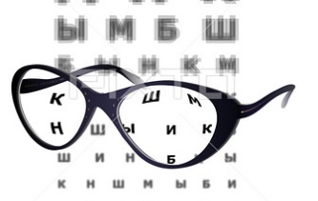【OFTALMOLOGISTAS PARA ATENDIMENTO
DE EMERGÊNCIA】
Horário de atendimento: 09:00h ~ 17:00h

Data |  | Nome do Hospital (Clínica) | Local | Telefone
Abril | 06 | Clinica Wataanabe  (Watanabe Clinic) | Fuji-shi  Harada 2248 | (0545)  22-1500
Abril | 13 | Clínica Ashikawa  (Ashikawa Byoin) | Fuji-shi  Chuo Cho 2-13-20 | (0545)  52-2480
Abril | 20 | Oftalmologista Nakanishi  (Nakanishi Ganka Clinic) | Fuji Shi  Nakano 429-8 | (0545)  36-1800
Abril | 27 | Clinica Wataanabe  (Watanabe Clinic) | Fuji-shi  Harada 2248 | (0545)  22-1500
Abril | 29 | Oftalmologista Sugiura  (Sugiura Ganka) | Fuji Shi  Kawanari Shinmachi 22 | (0545)  65-8500
Maio | 03 | Clínica Ashikawa  (Ashikawa Byoin) | Fuji-shi  Chuo Cho 2-13-20 | (0545)  52-2480
Maio | 04 | Oftalmologista Nakanishi  (Nakanishi Ganka Clinic) | Fuji Shi  Nakano 429-8 | (0545)  36-1800
Maio | 05 | Oftalmologista Sugiura  (Sugiura Ganka) | Fuji Shi  Kawanari Shinmachi 22 | (0545)  65-8500
Maio | 06 | Oftalmologista Hanazaki  (Hanazaki Ganka-Iin) | Fuji-shi  Aoba-cho 38 | (0545)  66-0100

【CLINICAS DE GINECOLÓGIA E OBSTETRÍCIA DE EMERGÊNCIA】
Data |  | Clínicas | Endereço | Telefone
Abril | 06 | Hospital Municipal de Fujinomiya  Fujinomiya Shiritsu Byoin | Fujinomiya Shi  Nishiki Cho, 3-1 | (0544)  27-3151
Abril | 13 | Clinica Ginecologia e Obstetrícia Otabe  Otabe San-Fujinka Iin | Fujinomiya Shi  Hibarigaoka 166 | (0544)  23-1182
Abril | 20 | Bando Ladys Clinic | Fujinomiya Shi  Sugita, 1016-7 | (0544)  28-5800
Abril | 27 | Clinica de Ginecologia e Obstetrícia Tenjin  Tenjin San-Fujinka Iin | Fujinomiya Shi  Wakanomiya Cho,398 | (0544)  24-1322
Maio | 04 | Hospital Municipal de Fujinomiya  Fujinomiya Shiritsu Byoin | Fujinomiya Shi  Nishiki Cho, 3-1 | (0544)  27-3151

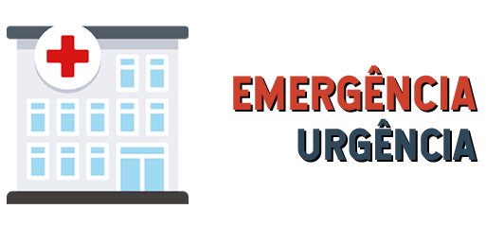

【CENTRO MÉDICO PARA
ATENDIMENTO DE EMERGÊNCIA】

Local: Atrás do Corpo de Bombeiros, ao longo da Rodovia Kendō Asagiri-Fujinomiya (antiga Rodovia 139) e perto do Nishi-Koto-Gakko e do Supermercado Max Valu, Tel: 24-9999 / Fax: 24-9995

SETOR MÉDICO | DIAS DE ATENDIMENTO | HORÁRIO DE ATENDIMENTO
Clínico Geral, Pediatria e Cirurgia | Dia de semana | das 19:00 h às 8:00h do dia seguinte
Clínico Geral, Pediatria e Cirurgia | Sábado e Domingo | Sábado das 14:00h às 8:00h. (2a-feira)
Clínico Geral, Pediatria e Cirurgia | Feriados, final de ano e início do ano | das 8:00 h às 8:00h do dia seguinte
Dentista | Feriados, final de ano e início do ano | das 9 :00 h às 17:00h
* Pode-se solicitar a ambulância em caso grave. Levar, sem falta, a carteirinha do Seguro de Saúde (Kokumin-Hoken ou Shakai Hoken)

♯8000 【CONSULTA DE EMERGÊNCIA SOBRE CRIANÇAS EM SHIZUOKA】

Disque # 8000 , pelo telefone fixo ou celular.
Não há necessidade de discar o código da cidade
Ou pelo telefone 054-247-9910
2ª a 6ª feira | 18:00h ~ 8:00h do dia seguinte
Sábado | 13:00h ~ 8:00h do dia seguinte
Domingo e Feriado | 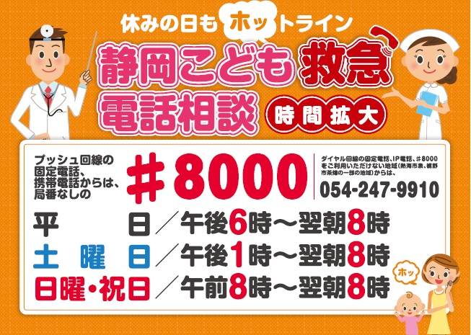  8:00h ~ 8:00h do dia seguinte

Maiores informações: Setor de Melhoramento de Saúde (Kenko-Zoshin-ka), ☎: 22-2727

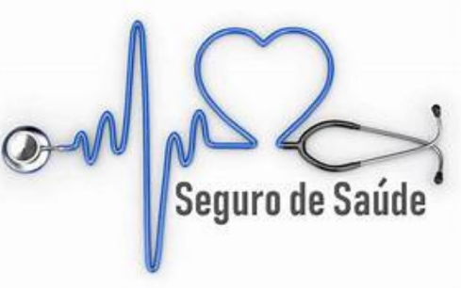

PARA SE INSCREVER OU CANCELAR NO SEGURO NACIONAL DE SAÚDE, DEVERÁ CONCLUIR O PROCEDIMENTO NO BALCÃO.
Se enviar a notificação com atraso, terá que pagar o imposto do Seguro Nacional de Saúde retroativamente a partir do dia em que se tornou elegível . Se não efetuar os procedimentos de cancelamento e receber tratamento médico após ingressar no Seguro Social usando o Cartão do Seguro Nacional de Saúde, terá que reembolsar as despesas médicas pagas pelo Seguro Nacional de Saúde.

 | Nos seguintes casos | Documentos necessários
Ingresso | Ao se mudar para esta cidade | Certificado de mudança de endereço ¨Tenshutsu Shomeisho¨
Ingresso | Desligou se do Seguro Saúde do local de trabalho, por desligamento ou deixou de ser dependente | Certificado de rescisão do seguro de saúde do local de trabalho
Cancelamento | Mudar se par aoutra cidade | Cartão de seguro ou certificado de qualificação, etc.
Cancelamento | Ingressou ao Seguro de Saúde da empresa | Confirmação de elegibilidade para seguro de saúde nacional e local de trabalho, etc. (Se você não recebeu uma confirmação de elegibilidade para local de trabalho, precisará fornecer comprovante de inscrição)
Cancelamento | Tornou-se dependente do seu seguro de saúde da empresa
Cancelamento | Quando o inscrito falece | Cartão de seguro ou certificado de qualificação, etc.
Outros | Ao mudar de endereço, chefe de família,nome e  outros | Cartão de seguro ou certificado de qualificação, etc.
Outros | Perder ou danificar o cartão de seguro de saúde | Documento de identificação (carteira de motorista, cartão My Number, etc.)
Outros | Sair da cidade para estudar | Cartão de seguro, certificado de estudante, etc.

Levar | Documento que comprove o número do My Number (Cartão do My Number), Documento de identificaação (Carteira de Motorista ou Zairyu Card e outros), procuração (se os procedimentos forem feito por alguém que não seja da mesma família).
Outros | Caso não possa comparecer no balcão, emtre em contato.
Infpormações | Divisão de Seguro e Pensão ☎ 22-1138



【CRIANÇA ❤ CUIDADOS】

Doença repentina | Consulta sobre crianças | Consulta sobre bullying, recusa  escolar, estilo de vida e emprego
■ Consulta Infantil de Emergência de Shizuoka ¨ por telefone de  ☎ #8000 ou  054-247-9910  Atendimento 24horas  - Em caso de Emergência ou grave ligue「119」 | - Kodomo Miraika Katei Jidou Soudan Gakari  ☎ 22-1230  2ª a 6ª feira.............8:30h～17:15h-  Centro de Consultoria infantil ¨ Jido Sodanjo¨  ☎ 0120-189-783  (Atendimento 24 horas) | Se está preocupado  Por telefone ou reserva  ☎ 22-0064  9:00h～16:30h  - Assuntos de urgência  Apoio às crianças e jovens / Bullying  ¨Ijime 110 ban¨  e-sodan@city.fujinomiya.lg.jp  ☎ 22-1252  9:00～16:30  2ª e 4ª quarta-feira do mês- Até às 20:00h
 | Consulta sobre violência
Centro de Consultoria infantil ¨ Jido Sodanjo¨
☎ １８９
(Atendimento 24 horas)



RECOMENDA-SE QUE VOCÊ PAGUE ANTECIPADAMENTE OS PRÊMIOS DO SEGURO DE PENSÃO NACIONAL.

O Serviço de Pensões do Japão enviará pelo correio os comprovantes de pagamento do ano fiscal 2025.
Existem dois tipos de guias de pagamento de prêmios do Seguro Nacional de Previdência: pagamentos mensais e pagamentos antecipados de um ou dois anos.
Haverá desconto se você pagar antecipadamente. O pedido de pagamento antecipadamente de dois anos, deverá ser solicitado
 | Pagamento mensal | Pagamento antecipado | Valor do desconto
Referente a 1 ano | 210.120 ienes | 206.390 ienes |  | 3.730 ienes
Referenta a 2 anos | 425.160 ienes | 409.490 ienes |  | 15.670 ienes
Vencimento | Ultimo dia do mês seguinte | 30 de abril
Informações: Escritório de Pensão de Fuji ¨Fuji Nenkin Jimusho¨ ☎ 0545-61-1900

SISTEMA ESPECIAL DE PAGAMENTO DA PENSÃO NACIONAL PARA ESTUDANTES
Mesmo os estudantes são obrigados a se inscrever no Sistema Nacional de Pensão e pagar prêmios de seguro quando completam 20 anos. No entanto, como os estudantes geralmente têm rendas baixas, se a renda estiver abaixo de um certo valor, poderá usar o "Sistema de Isenção de Pagamento Estudantil" para adiar o pagamento dos prêmios do seguro de pensão nacional.

Estudantes que completam 20 anos no ano fiscal 2025 (R7).
Se estiver com dificuldades para pagar seus prêmios de seguro, faça uma solicitação.
Solicitação | Serviço de Pensão do Japão enviará o comprovante de pagamento anexo o "Formulário de Solicitação para Pagamento Especial para Estudantes" o qual deverá ser preenchido e enviado após a data de aniversário.  * Deve ser anexada a cópia da carteira de estudante ou comprovante de matrícula.
Outros | O período durante o qual utilizar o sistema de isenção de pagamento estudantil será contado como um período de elegibilidade para receber uma pensão básica por idade no futuro, mas não será refletido no valor da pensão.  Se quiser aumentar o valor a receber, pague o prêmio do seguro durante 10 anos.

Aqueles que estão usando o "Sistema de Isenção de Pagamento Estudantil"
Aqueles que desejarem continuar usando o sistema de isenção de pagamento estudantil deverão se inscrever novamente.
Solicitação | Conclua o procedimento usando o "Formulário de Solicitação de Isenção de Pagamento Estudantil" enviado pelo Serviço de Pensão do Japão.
Outros | Se você deseja pagar Prêmios de Seguro Previdenciário Nacional, entre em contato com o Fuji Pension Office.
Informações | Escritório de Pensões em Fuji ¨Fuji Nenkin Jimusho¨. ☎ 0545-61-1900  Secção de Seguro e Pesão ¨Hoken Nenkin Ka¨ ☎ 22-1139


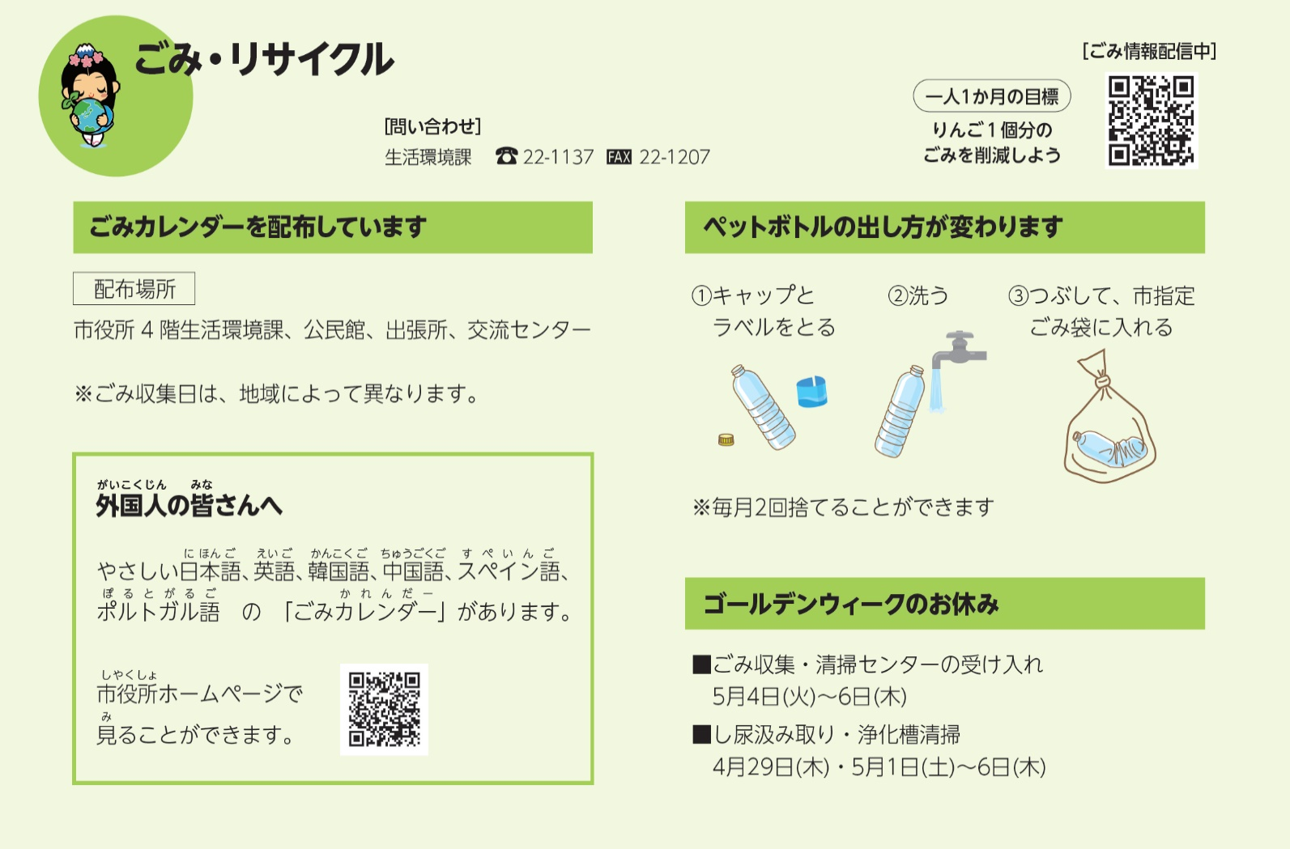
Aviso do Setor de Meio Ambiente✿

■ Coleta de lixo・ Recepção no Centro de Limpeza
04 a 06 de maio
Informações: Setor de Meio Ambiente ☎ 22-1137
Centro Municipal de limpeza ☎ 58-2667

■ Coleta de dejetos humanos ・ limpeza de fossas sépticas
03 a 06 de maio
Informações: Setor de Meio Ambiente ☎ 22-1137

Não haverá a coleta de lixos no feriado

Aos estrangeiros
Há também [calendário de lixos]
Em vários idiomas como
Português, espanhol,
Vietinamita,inglês,
coreano, chinês e japonês
simplificado.

Poderá conferir através do homepage da prefeiutura.
O calendário de lixo difere de aconrdo com o bairro.
São 5 tipos de calendários.
Local de distribuição
Setor de Meio Ambiente (4º andar da prefeitura), Centro comunitários, Sucursais e Koryu Center.
- A data da coleta varia dependendo do bairro.
Distribuição do calrendário de lixos
[Informações sobre lixo]

Meta mensal por pessoa

Vamos reduzir o lixo correspondente a uma maçã
[Informações]
Setor de Meio Ambiente


ASSISTÊNCIA EDUCACIONAL PARA
ALUNOS DO ENSINO FUNDAMENTAL E MÉDIO
Os subsídios são fornecidos às famílias com alunos do ensino fundamental e médio que estão tendo dificuldades financeiras para pagar despesas educacionais (merenda escolar, material escolar, etc.).

Alvo | ・ Pessoas que recebem o Subsídio para Famílias Monoparentias  ・ Pessoas isentas do imposto residêncial
Solicitação | Na escola  Envie o formulário de inscrição (disponível na escola) para a secretaria da escola.
Outros | * Pessoas que não recebem o Subsídio para Famílias Monoparentais, precisarão apresentar comprovante de imposto de renda, etc.
Informações | Divisão de Educação Escolar: ☎22-1184

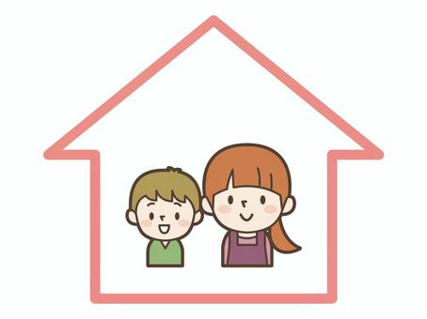


【SUBSÍDIO PARA FAMÍLIAS MONOPARENTAIS, ETC.
¨JIDO FUYO TEATE¨ 】
Será concedido um subsídio aos tutores de crianças que cumpram qualquer um dos seguintes critérios:
* Aplicam-se determinadas condições, tais como restrições de rendimento.
Requisitos | ■ Pais se divorciados.  ■ Pai ou mãe  ① Falecido,  ② De paradeiro desconhecido ou  ③ Detido por mais de um ano.  ④ Recebeu uma ordem de proteção contra violência doméstica.  ■ Abandonado pelo pai ou pela mãe por mais de um ano.  ■ Pai ou mãe com deficiência grave.  ■ Nascido fora do casamento.  * Isso se aplica até o primeiro dia 31 de março após a criança completar 18 anos.  * Os pagamentos mensais terá um acrescimo em 2,7% a partir de abrill.

Maiores Informações: Setor de Ajuda Social p/ Crianças (Kodomo-Mirai-ka),  22-1146 / Fax: 22-1401



【VENCIMENTO DOS IMPOSTOS E TAXAS DO MÊS DE ABRIL E MAIO】

Data de vencimento | Impostos a pagar
28 de abril | - Consumo de água e esgoto, referente ao mês de março.
30 de abril | - Mensalidade da creche, referente ao mês de abril  - Aluguel e estacionamento do Apartamento Municipal, referente ao mês de abril
07 de maio | - 1 º parcela de pagamento do Imposto sobre imóveis ¨Kotei-Shisan-zei¨



REDUÇÃO DO IMPOSTO SOBRE VEÍCULOS PEQUENOS (IMPOSTO DE CATEGORIA) PARA PESSOAS COM DEFICIÊNCIA

Pedido de redução e isenção do imposto sobre veículos leves (imposto de categoria) para o ano fiscal de 2025.
Alvo | Cidadãos que preencham qualquer um dos seguintes critérios:  - Carros de propriedade de pessoas com 18 anos ou mais que tenham um certificado de deficiência  ② Um veículo de propriedade da pessoa que possui um Certificado de Deficiência Física (menor de 18 anos), um Certificado de Reabilitação A ou um Certificado de Saúde Mental e Bem-Estar (Nível 1) ou uma pessoa que vive no mesmo domicílio  * As condições se aplicam dependendo do tipo e nível de deficiência.
Período | 12 de maio (segunda-feira) - 3 de junho (terça-feira) no balcão
Outros | Entre em contato conosco com antecedência para que possamos lhe fornecer informações sobre o que levar.
Informações | Divisão de Impostos Municipais: ☎ 22-1125 Fax 22-1227
HP | トップページ＞市民の皆さんへ＞税･保険･  年金＞税金＞軽自動車税(種別割)の減免について




【HORÁRIO DE CONSULTAS】

Tipos de consultas | Abril e Maio | Horário
Para Estrangeiros | 2ª ～ 6ª  (exceto nos feriados) | 8:30h às 17:00h  Recepção até 16:30h
Geral | 2ª ～ 6ª  (exceto nos feriados) | 8:30h às 17:00h  Recepção até 16:30h
Trabalhistas | 2ª ～ 6ª  (exceto nos feriados) | 8:30h às 17:00h  Recepção até 16:30h
Defesa ao Consumidor | 2ª ～ 6ª (exceto nos feriados) | 9:00h às 16:00h
Trabalho em casa ¨Naishoku¨ | 2ª e 5ª (exceto nos feriados) | 9:00h às 16:00h
Com Advogado | Dia 02, 09, 16, 23 e 30 de abril | A partir das 13:30h
Pensão | Dia 24 de abril | 10:00h ~ 15:00h
Maiores informações: Consuoltoria para Estrangeiros 22-1246



【ATENDIMENTO AO PÚBLICO NOTURNO E AOS DOMINGOS】

Horário atendimento aos domingos  1º domingo do mês | 06 de abril e 04 de maio  8:30h ~ 17:00h
Atendimento noturno | Todas as quartas-feiras (se for feriado na 4a feira, não haverá expediente)  Até às 19:00h

Aos domingos e nas quartas-feiras os trâmites são limitados.
Em caso de dúvidas, entre em contato antecipadamente.

Trâmeites possíveis ○  Trâmeites que não podem ser efetuados ☓ | Domingo | 4ª feira | Setor | Telefone
Koseki (nascimento・casamento・óbito e outros) | ○ | ☓ | Shimin ka | 22-1134
Mudança de endereço (entrada, saída, mudança e outros) | ○ | ☓ | Shimin ka | 22-1134
Carinbo Pessoal ¨Inkan¨ (registro e cancelaento) | ○ | ○ | Shimin ka | 22-1134
Emissão de atestados (residência, koseki, inkan e outros) | ○ | ○ | Shimin ka | 22-1134
Passaporte (somente recebimento) | ○ | ☓ | Shimin ka | 22-1134
Seguro de saúde ( inscrição e desligamento) | ○ | ☓ | Kokumin Nenkin Ka | 22-1138
Trâmites de solicitação da Ajuda de Crianças ¨Jido Teate¨ e Ajuda de despesas médicas para crianças | ○ | ☓ | Kodomo Mirai Ka | 22-1146
Impostos Municipais ( consultas e pagamentos) | ○ | ○ | Shuno ka | 22-1129
Emissão do atestado de impostos | ○ | ○ | Shuno ka | 22-1129
Entrega do calendário da coleta de lixo  Explicação sobre a forma de reciclagem e coleta | Somente no  dia 7 de abril |  | Seikatsu Kankyo ka | 22-1137

- Não poderá fazer o cadastro de endereço através do Cartão de Pessoa Física ¨My number Card¨.
- O atendimento no domingo de janeiro é somente o setor de impostos ¨Shuno ka¨

Atestados emitidos juntamente com a Cidade de Fuji
Tipos de atestados | Residência, Inkan, Koseki e outros
Domingo | Das 9:00h às 16:00h
Quarta-feira | Não é possível emitir documentos




Paguem seus impostos em dia
A n o 2 0 2 4 | Mês | Bens  Imóveis e Urbanismo | Veícilos de pequeno porte | Imposto  Residencial | Seguro Nacional de Saúde | Seguro de Saúde para Idosos | Seguro de  Assistência | Consumo  de água e  esgoto | Mensalidade da  creche pública | Aluguel dos Apartamentos  Municipais
A n o 2 0 2 4 | 04 |  |  |  |  |  |  | Consumo de março  Dia 28 | Mensalidade de Abril  Dia 30 | Aluuguel de abril-  Dia 30
A n o 2 0 2 4 | 05 | 1ª parcela  Dia 07 |  |  |  |  |  | Consumo de abril  Dia 28
A n o 2 0 2 4 | 06 |  | Dia 03 |  |  |  |  | Consumo de maio  Dia 30 | Mensalidade de Mai.- Dia 02  Mensalidade de Jun. - Dia 30 | Aluuguel de Mai.- Dia 02  Aluuguel de Jun. - Dia 30
A n o 2 0 2 4 | 07 |  |  | 1ª parcela  Dia 03 |  |  |  | Consumo de junho  Dia 28 | Mensalidade de Jul. - Dia 31 | Aluuguel de jul. - Dia 31
A n o 2 0 2 4 | 08 | 2ª parcela  Dia 04 |  |  | 1ª parcela - Dia 04 |  | 1ª parcela - Dia 04 | Consumo de julho  Dia 28
A n o 2 0 2 4 | 09 |  |  | 2ª parcela  Dia 03 | 2ª parcela  Dia 03 | 1ª parcela - Dia 01  2ª parcela - Dia 30 | 2ª parcela  Dia 03 | Consumo de ago.  Dia 29 | Mensalidade de ago. - Dia 01  Mensalidade de set. - Dia 30 | Aluuguel de agosto – Dia 01  Aluguel de setembro – Dia 30
A n o 2 0 2 4 | 10 |  |  |  | 3ª parcela  Dia 03 | 3ª parcela  Dia 31 | 3ª parcela  Dia 03 | Consumo de set.  Dia 28 | Mensalidade de out.- Dia 31 | Aluguel de outubro  Dia 31
A n o 2 0 2 4 | 11 |  |  | 3ª parcela  Dia 04 | 4ª parcela  Dia 04 |  | 4ª parcela  Dia 04 | Consumo de out.  Dia 28
A n o 2 0 2 4 | 12 |  |  |  | 5ª parcela  Dia 03 | 4ª parcela  Dia 01 | 5ª parcela  Dia 03 | Consumo de nov.  Dia 29 | Mensalidade de nov.- Dia 01 | Aluguel de novembro  Dia 01
A n o 2 0 2 4 | 01 | 3ª parcela  Dia 05 |  |  | 6ª parcela  Dia 05 | 5ª parcela  Dia 05 | 6ª parcela  Dia 05 | Cosumo de dez.  Dia 28 | Mensalidade de dez. - Dia 05 | Aluguel de dezembro - Dia 5
A n o 2 0 2 4 | 02 |  |  | 4ª parcela  Dia 03 | 7ª parcela  Dia 03 | 6ª parcela  Dia 02 | 7ª parcela  Dia 03 |  | Mensalidade de jan. - Dia 02 | Aluguel de jan. - Dia 02
A n o 2 0 2 4 | 03 | 4ª parcela  Dia 03 |  |  | 9ª parcela - Dia 31 | 7ª parcela - Dia 02  8ª parcela - Dia 31 | 8ª parcela – Dia 03  9ª parcela – Dia 31 | Consumo de janeiro  Dia2  Consumo de fevereiro - Dia 30 | Mensalidade de fev.- Dia 2  Mensalidade de mar. - Dia 31 | Aluguel de fev.- Dia 2  Aluguel de mar. - Dia 31
  - O pagamento através do débito bancário, será no dia 10 do seguinte mês (se a instituição financeira for feriado o débito será efetuado no dia seguinte).
  - A cobrança é feita bimestralmente (meses pares ou ímpares, dependendo da região).
Consultas sobre o imposto municipal e vários encargos
Sobre pagamento do imposto residencial |  | Shuno Ka | Nozei Gakari (Consulta sobre pagamento) | ☎ 22-1129 FAX 22-1227
 |  | Shuno Ka | Zeisei Gakari (Sobre débito bancário) | ☎ 22-1128 FAX 22-1227
Sobre a tributação do imposto residencial | Imposto predia e de planejamento municipal | Shisan Zei Ka | Tochi Gakari | ☎ 22-1127 FAX 22-1227
Sobre a tributação do imposto residencial | Imposto predia e de planejamento municipal | Shisan Zei Ka | Kaya Gakari | ☎ 22-1249 FAX 22-1227
Sobre a tributação do imposto residencial | Imposto residencial | Shimin Zei Ka | Shimin Zei Gakari | ☎ 22-1126 FAX 22-1227
Sobre a tributação do imposto residencial | imposto sobre veículos leves | Shimin Zei Ka | Hojin Shozei Gakari | ☎ 22-1125 FAX 22-1227
Sobre a tributação do imposto residencial | Imposto de seguro nacional de saúde | Hoken Nenkin Ka | Shikakufuka-gakari | ☎ 22-1138 FAX 28-1351
seguro saúde para idosos |  | Hoken Nenkin Ka | Koki Koreisha Hoken Gakari | ☎ 22-1482 FAX 28-1351
Seguro de assistência |  | Korei Kaigo Shien Ka | Kaigo Hoken Gakari | ☎ 22-1141 FAX 2 8-4345
Taxa de consumo ede água e uso de esgoto |  | Suido Gyomu Ka | Eigyo Gakari (Okyakusama Center) | ☎ 22-1178 FAX 22-1105
Contribuição dos negócios de esgoto |  | Gesuido Ka | Gyomu Gakari | ☎ 22-1172 FAX 22-1208
Mensalidade de reche públicas e refeições |  | Kodomo Mirai Ka | Hoiku Gakari | ☎ 22-1147 FAX 22-1401
Aluguel de habitação municipal e estacionamento |  | Kenchiku Jutaku Ka | Jūtaku Kanri Gakari | ☎ 22-1163 FAX 22-1208
Maiores informações: Prefeitura Municipal – Setor de Consultoria para Estrangeiros 0544-22-1246



ENVIAMOOS O AVISO DO PAGAMENTO DE IMPOSTO

Os avisos de pagamento do imposto sobre ativos fixos/imposto de planejamento urbano serão enviados em meados de abril, aos proprietários de terrenos, casas e ativos depreciáveis registrados em 1º de janeiro,​​.
■ Em coso de falecimento do proprietário.
O herdeiro deverá efetuar o pagamento
Enviaremos o aviso de pagamento do imposto etc. ao representante dos herdeiros. Apresente a "Notificação de Designação de Representante de Herdeiro".

■ Se perder seu aviso de pagamento de imposto/declaração fiscal
Não poderá ser reemitido. Verifique os dados fiscais no livro Nayoro emitido pela Divisão de Arrecadação no 1º andar da Prefeitura e efetue o pagamento.

■ Nos seguintes caso, nos avise.
・ Quando mudar o status de uso da terra.
・ Ao construir ou ampliar uma casa.
・ Quando uma casa for demolida.
・ Quando mudar o propósito da casa.
問 Shisan Zei Ka ☎ 22-1127

【DOAÇÃO DE SANGUE PELA CRUZ VERMELHA】

DATA |  | HORÁRIO | LOCAL
Abril | 08 | 09:30h às 12:00h e  13:15h às 16:00h | Prefeitura Municipal
Abril | 12, 19 e 27 | 09:30h às 12:00h e  13:15h às 16:00h | Shopping Center AEON

POPULAÇÃO DA CIDADE DE FUJINOMIYA EM 01 DE MARÇO DE 2025】

Masculino | Feminino | Total | Famílias
62.960 | 63.653 | 126.613 | 59.329
(- 21) | ( - 64) | (-85) | (+ 48)

- ( ) : Em comparação com os dados do mês anterior



Resp. da Redação : Consultoria sobre Assuntos de Vida Cotidiana “Shimin Seikatsu Ka”

Publicação : FAIR- Associação de Intercâmbio Internacional de Fujinomiya
Endereço : Fujinomiya-shi, Chuo-cho 5-7
TEL : 22-8111/ FAX : 22-8112
URL: http://www.fair-fujinomiya.com
E-mail : info@fair-fujinomiya.com

